1. Поднять ec2 инстанс через GUI, а затем импортировать в терраформ стейт

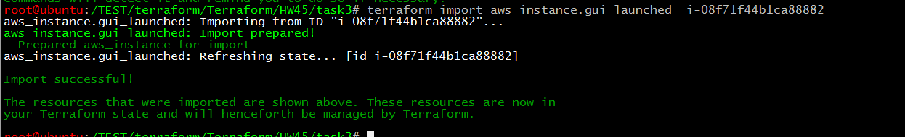

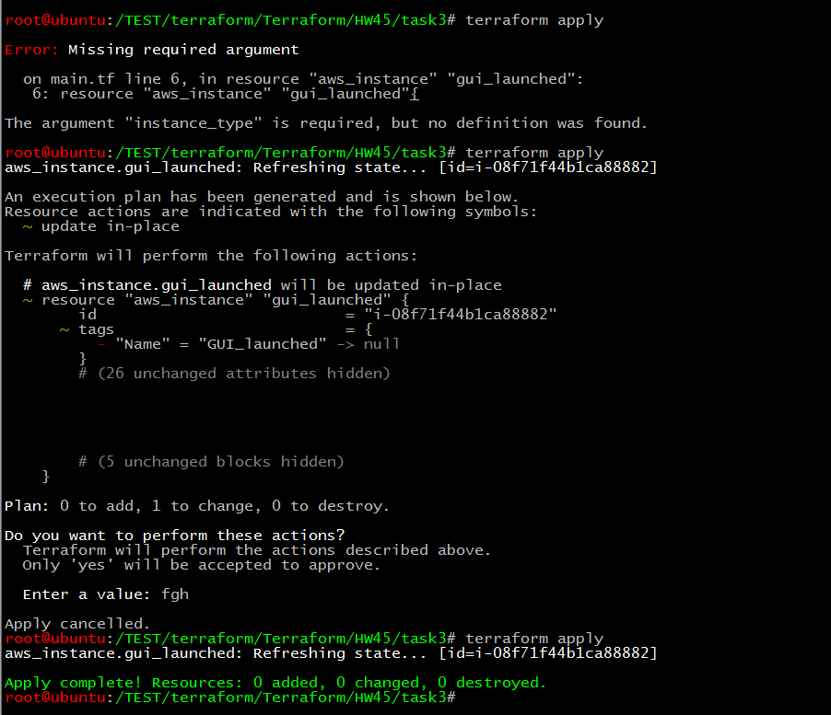

До:

provider "aws" {

    region = "us-east-1"

    shared_credentials_file = "/root/.aws/credentials "

}

resource "aws_instance" "gui_launched"{

}

После корректировки:

provider "aws" {

    region = "us-east-1"

    shared_credentials_file = "/root/.aws/credentials "

}

resource "aws_instance" "gui_launched"{

  ami = "ami-042e8287309f5df03"

  instance_type = "t2.micro"

  tags = {

    "Name" = "GUI_launched"

  }

}

1. Создать ресурс из пункта 1 через GUI, импортировать его, учитывая модульную структуру

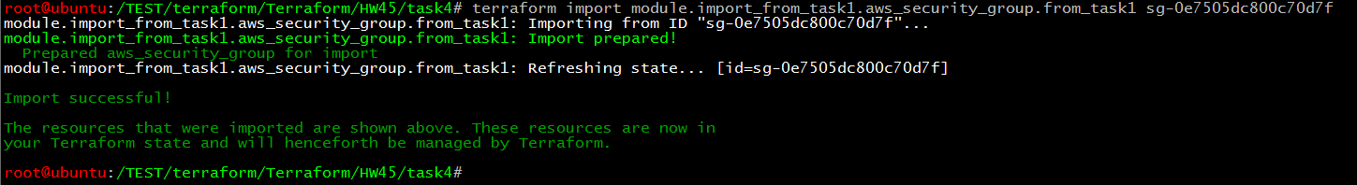



До:

provider "aws" {

    region = "us-east-1"

    shared_credentials_file = "/root/.aws/credentials "

}

module "import_from_task1" {

    source = "./modules/from_task1"

}

resource "aws_security_group" "from_task1" {

}

После корректировки:

variable "sg_description" {

  type = **string**

  description = "Security group description"

}

variable "tags_list" {

  type = map

  description = "List of tags"

}

resource "aws_security_group" "from_task1" {

    description = var.sg_description

    tags = var.tags_list

}

provider "aws" {

    region = "us-east-1"

    shared_credentials_file = "/root/.aws/credentials "

}

module "import_from_task1" {

    source = "./modules/from_task1"

    sg_description            = "sg for test"

    tags_list                   = {

        "Name"   = "sg"

        "Owner"  = "Aleks"

        "Target" = "for test"

    }

}